**Взаимодействие педагога-психолога и классного руководителя по предупреждению жестокого обращения и ситуаций насилия в образовательной среде**

Термин «Жестокое обращение с детьми подразумевает любое действие или поступок со стороны взрослых, которые влекут за собой риск нанесения детям серьезной физической или психологической травмы. Национальный институт детского здоровья и развития человека дает следующее определение термина «жестокое обращение» «… поведение, направленное на другого человека, которое выходит за рамки общепринятых норм поведения и сопряжено со значительным риском причинения физического и эмоционального вреда. Под поведением подразумевается любое действие или бездействие, как преднамеренное, так и непреднамеренное».

Насилие в образовательном учреждении – это спланированные или спонтанные агрессивные действия, происходящие на его территории или в его помещениях во время занятий, перемен, по пути в него и обратно, а также на мероприятиях, проводимых образовательным учреждением в другом месте (например, во время экскурсий). Субъектами и объектами насилия в образовательном учреждении могут выступать педагоги, другие работники, учащиеся и их родители. Представитель любой из названных групп может оказаться инициатором насильственных действий, пострадавшей стороной или свидетелем.

В настоящее время разрабатываются разные способы решения проблемы насилия в образовательной среде. Безусловно, лучший способ – профилактика. Профилактику необходимо начинать с первых дней учебного процесса.

Как решить проблему на уровне школы? Целесообразно установить в школе единую систему. Школа – первая модель социума для ребенка, и чем более гуманными и правовыми будут отношения в ней, тем более благоприятным для общества будет в дальнейшем поведение ученика.

Как и в каких случаях должна использоваться помощь школьного психолога:

Для проведения в образовательной среде таких форм работы как:

1. Просвещение и профилактика.
2. Диагностика первичная и вторичная
3. Консультация всех субъектов образовательного процесса.
4. Экспертная оценка ситуации.
5. Индивидуальная работа со случаями выявленных фактов жестокого обращения.

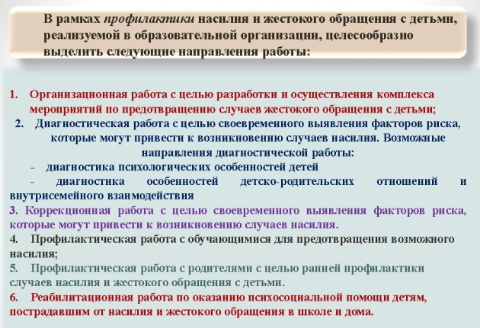

Более подробные направления работы педагога-психолога вы видите на слайде.

Просвещение и профилактика

Так выделяют несколько уровней профилактики жестокого обращения и насилия в отношении несовершеннолетних:

1. **Профилактика первого уровня (ранняя профилактика насильственных отношений в образовательной среде)**

**Цель**: создание условий, препятствующих возникновению насильственных ситуаций в образовательной среде.

**Основные методы:** информационно-просветительские, образовательные мероприятия для детей, подростков, молодежи, родителей и педагогов:

– информационные, образовательные, профилактические программы, классные часы, родительские собрания, PR-акции;

– работа с общественным мнением, информационно-разъяснительные кампании по защите прав детей;

– проведение различных семейных акций, мероприятий, развитие волонтерства;

– образовательные курсы для детей, родителей и специалистов о вреде жестокого обращения, тренинги ненасильственных отношений, развитие ответственного (позитивного) родительства и учительства;

– информирование о службах «Телефон доверия», «Экстренная психологическая помощь»;

– различные виды образовательных, воспитательных, социальных услуг,

1. **Профилактика второго уровня (докризисное сопровождение образовательной среды и несовершеннолетних)**

**Цель:** предотвращение насилия в отношении несовершеннолетних со стороны отдельных личностей и членов социальных групп.

**Основные методы:** комплексное социальное, психолого-педагогическое сопровождение семьи и школы:

– школьная система сбора информации о семьях, классах группы риска и детях, нуждающихся в государственной защите;

– применение инструментов выявления и передачи сигнала о случае жестокого обращения для оптимального реагирования;

***– обследование классов, семей и детей группы риска, нуждающихся в защите;***

***– рекомендации обращения в службы «Телефон доверия», «Экстренная психологическая помощь», ППМС-центры, центры психологической помощи семье и детям, социальные службы;***

***– оценка уровня риска и степени безопасности для ребенка;***

***– психолого-медико-педагогическая помощь ребенку и семье;***

– технологии оказания услуг семьям (консультативные, социально-правовые, медицинские, экономические, педагогические услуги);

– ***мониторинг*** физического, ***психического и интеллектуального состояния и развития ребенка, семейной динамики.***

1. **Профилактика третьего уровня (кризисное вмешательство и реабилитация несовершеннолетних)**

**Цель:** преодоление кризисной ситуации, связанной с выявленным фактом жестокого обращения с детьми.

***– технологии психолого-***медико-педагоги ческой ***помощи детям;***

***– технологии оказание услуг семьям (***консультативные, социально-правовые, медицинские, экономические, ***социально-психологические,*** педагогические услуги);

***– мониторинг*** физического, ***психического и интеллектуального состояния и развития ребенка, семейной динамики.***

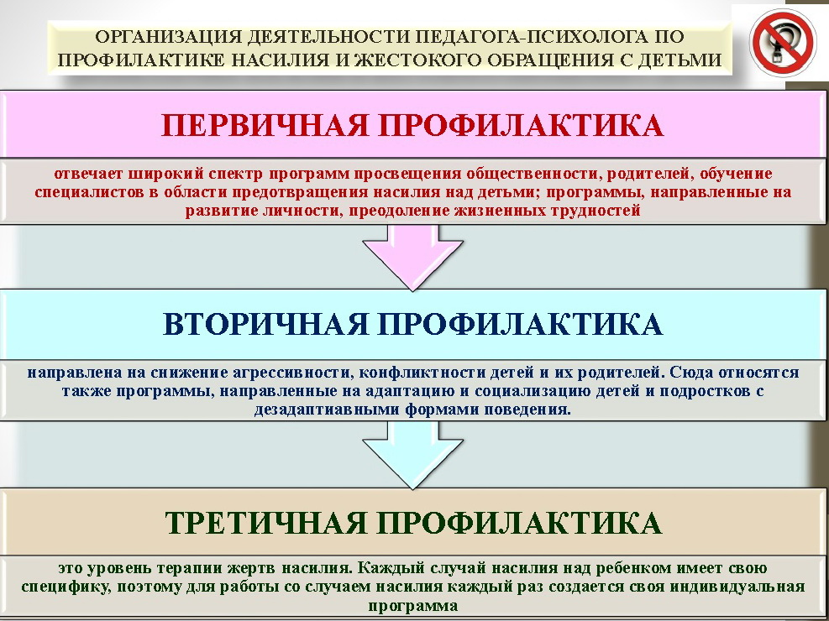

Общие функциональные обязанности педагогов-психологов по направлению

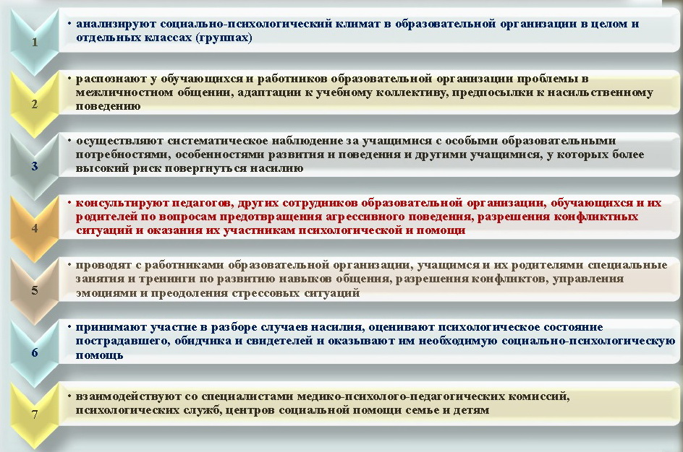

**Наиболее востребована психолого-педагогическая помощь для профилактики в классе:**

*1. В работе по адаптации, сплочению коллектива на первых этапах обучения.*

*2. В индивидуальном и групповом обучении учащихся ненасильственному общению, навыкам противодействия насилию, навыками эффективной коммуникации и т.д.*

*3. В диагностической работе.*

*4. Для работы с родителями*

*5. Для привлечения на педагогические советы, методические советы классных руководителей*

*6. Для составления программ профилактики и реабилитации учащихся после выявления случая жестокого обращения с ним.*

Классный руководитель может приглашать педагога-психолога для работы с учащимися:

1.1. С целью адаптации, сплочения коллектива на первых этапах обучения. На данном этапе проводится следующая работа с учащимися:

- беседы, лекции, тренинги, упражнения, игры с целью сплочения коллектива класса, развитию межличностного общения, формированию навыков мирного решения конфликтов;

- диагностические исследования с целью выявления проблем в развитии психических процессов;

- посещение уроков с целью выявления проблем в организации коллективов и адаптации учащихся к учебному процессу.

- подготовка памяток, буклетов и рекомендаций для учащихся

Главным в адаптации является процесс психологической перестройки личности учащегося, его заинтересованности, а также желание приспосабливаться к новой социальной среде, к условиям обучения в школе.

*1.3. с целью о*бучения учащихся ненасильственному общению, навыкам противодействия насилию, навыками эффективной коммуникации.

Именно психологи могут и готовы обсуждать с учащимися различные, в том числе, «деликатные» темы, связанные с межличностными, гендерными и сексуальными отношениями.

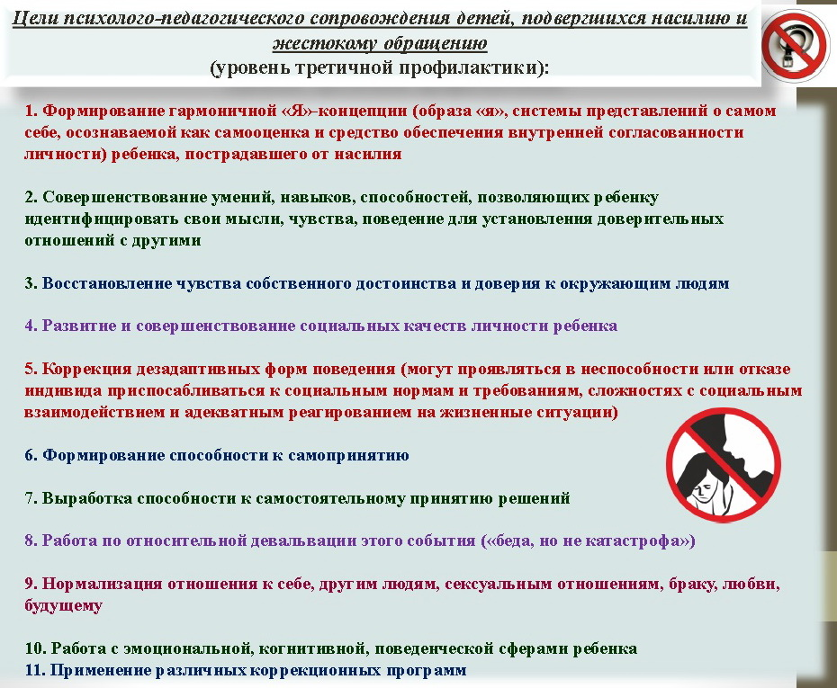

1.2. С целью диагностической работы.

По запросам проведение социометрии в классе – диагностика межличностных и межгрупповых отношений, изучение психологического климата, по результатам которых можно обнаружить проблемные взаимоотношения, конфликтные ситуации в самом начале их формирования и своевременно их разрешить.

Диагностика проводится в 3 этапа.

1 этап. Выявление детей, имеющих те или иные психологические проблемы. Практика, а также многочисленные исследования показывать, что те дети, права которых в семье нарушаются, обычно имеют те или иные трудности в адаптации: трудности в обучении, агрессия, трудности взаимодействии со сверстниками и взрослыми и т. д. Поэтому на первом этапе диагностики выявляются дети, имеющие те или иные проблемы адаптации.

**1 этап.**На первом этапе, по отзывам педагогов, из всех детей выделяются те, у кого есть различного рода проблемы в адаптации, а именно:

- трудности в обучении;

- неорганизованность;

- агрессия;

- неуравновешенность;

- неуверенность в себе;

- трудности во взаимоотношениях со сверстниками и взрослыми;

- воровство и т.п.

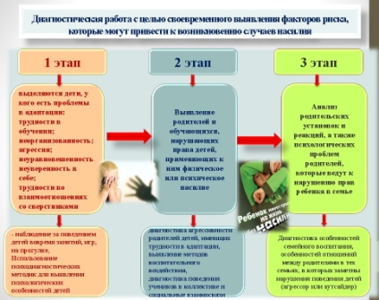Основным методом является экспертная оценка. В роли экспертов выступают педагоги. Психолог просит их ответить на вопрос о том, у каких именно детей из класса наблюдаются вышеперечисленные проблемы в адаптации. Для проверки полученных данных и преодоления возможной объективности педагога рекомендуется воспользоваться и другими методами: наблюдением за поведением детей во время занятий, игр, а также известными психодиагностическими методиками по оценке уровня дезадаптированности (например, модифицированным вариантом теста «Диагностика межличностных отношений», активными рисуночными методиками и пр.).

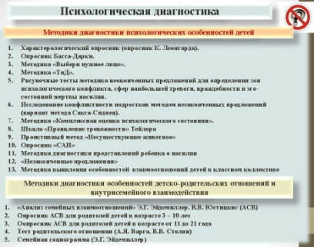2 этап. Выявление родителей, нарушающих права своих детей, то есть применяющих к детям физическое или психическое насилие. С этой целью проводится диагностика агрессивности родителей детей, имеющих трудности в адаптации, а также выявляются методы воспитательного воздействия, которые применяют родители этих детей.

3 этап. Диагностика особенностей семейного воспитания, особенностей отношений между родителями в тех семьях, в которых нарушаются права детей.

**3 этап.**С помощью метода опроса из родителей детей, имеющих трудности в адаптации, выделяются те, кто нарушает права своих детей.

*1.4. для работы с родителями*

Родители — самые близкие к детям люди. От поведения родителей, их стиля воспитания, отношения к ребенку и окружающим многое зависит в формировании его личности и социальных навыков, в том числе навыков адаптации к коллективу  сверстников и поведения в образовательной организации. Несмотря на наличие  многочисленных источников информации о воспитании детей (книг, тематических журналов, отдельных публикаций и специальных сайтов в Интернете и др.) многие  родители не имеют четкого представления о том, как помочь своему ребенку научиться эффективно общаться со сверстниками и взрослыми, разрешать конфликтные ситуации, справляться с неудачами, быть уверенным в своих силах и успешным в достижении целей.

В таких условиях перед педагогическим коллективом встает задача оказания родителям информационной поддержки, их обучения и консультирования по вопросам воспитания детей без применения насилия и развития у них личностных и социальных  (жизненных) навыков в целях профилактики насильственного или виктимного поведения.

Так как наиболее распространенной и доступной формой взаимодействия образовательной организации с родителями является родительское собрание. То при возможности и необходимости классный руководитель может пригласить на родительское собрание психолога

Другие формы работы педагога-психолога с родителями учащихся:

- Тестирование и анкетирование родителей

-Разработка и предоставление памяток для родителей по вопросам защиты детей от жестокого обращения

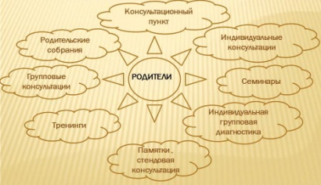-Родительские собрания, беседы с родителями обучающихся.

- Занятия с элементами тренинга, направленные на решение общих проблем и улучшение взаимоотношений учащихся и родителей.

-Систематические групповые консультации и лекции о психологических особенностях данного возраста.

-Индивидуальные консультирование родителей по вопросам детско-родительских отношений

*1.5 Для привлечения на педагогические советы, методические советы классных руководителей*

*Педагогический коллектив часто рассматривают как отправную точку профилактики насилия.*

Психологи считают, что позитивный социально-психологический климат в классе – во многом заслуга классного руководителя и в то же время – залог доверительных и уважительных отношений между педагогами и учащимися. В дружном, сплоченном классе, где педагог подает пример уважительного отношения к каждому учащемуся, случаи насилия встречаются редко. Каждый преподаватель может своим личным примером демонстрировать негативное отношение к насилию в любых его проявлениях, вести себя так, чтобы поддерживать в группе здоровые отношения.

Формы и методы работы с педагогическим коллективом.

1. Круглые столы, дискуссии, лекции, участие в обучающих семинарах для всех учителей с целью повышения психологической компетентности педагогов в области разрешения конфликтов и недопущения насилия и жестокого обращения с учащимися, обучение функциям медиатора.
2. Консультирование классных руководителей, учителей-предметников по конфликтным ситуациям на уроках.
3. Разработка и предоставление памяток для классных руководителей по вопросам профилактики преступлений и насилия в отношении детей.
4. Консультации классных руководителей по итогам диагностики классных коллективов.
5. В помощь классному руководителю психолог может помочь подготовить для родителей информационные  материалы, например, сформировать для родителей тематическую библиотеку книг, пособий, видеофильмов, нормативных документов образовательной организации по вопросам профилактики насилия, подготовить и раздать им памятки по бесконфликтному общению с детьми, определению признаков насилия и издевательств над ребенком и его агрессивного поведения, буклеты  с алгоритмами  действий  в случае нарушения прав ребенка или совершения насилия в отношении него в образовательной организации и контактными данными организаций, куда можно обратиться за помощью.
6. Психолог сможет помочь также подготовить методические материалы для педагогов: по изучению ученического коллектива и по распознаванию признаков различных видов насилия в отношении детей.

1.6. Для составления программ профилактики и реабилитации учащихся после выявления случая жестокого обращения с ним

**Психолог поможет**

* составлять с учетом реальных потребностей обучающихся в информации, их возрастных особенностей и когнитивных возможностей;
* основывать на принципе целенаправленного формирования поведенческих установок, учитывающих ключевые познавательные, социально-психологические и индивидуально-личностные факторы изменения поведения.
* использовать  ценностно-мотивационный  подход,  чтобы  актуализировать у обучающихся ценность здоровых межличностных отношений без насилия и дискриминации;
* 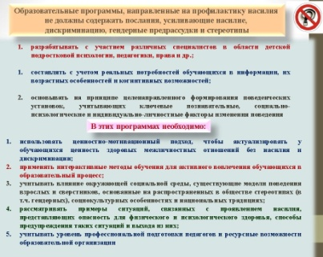применять  интерактивные  методы  обучения  для  активного  вовлечения обучающихся в образовательный процесс;
* учитывать влияние окружающей социальной среды, существующие модели поведения  взрослых и сверстников, основанные на распространенных в обществе стереотипах  (в т.ч. гендерных), социокультурных особенностях и национальных традициях;
* рассматривать примеры ситуаций, связанных с проявлением насилия, представляющих опасность для физического и психологического здоровья, способы предупреждения таких ситуаций и выхода из них;
* учитывать  уровень  профессиональной  подготовки  педагогов  и  ресурсные возможности образовательной организации.

**2. Для работы со случаями выявленных фактов жестокого обращения.**

Педагог-психолог образовательной организации:

– оценивает психологическое состояние пострадавшего, обидчика, свидетелей, оказывает им психологическую помощь;

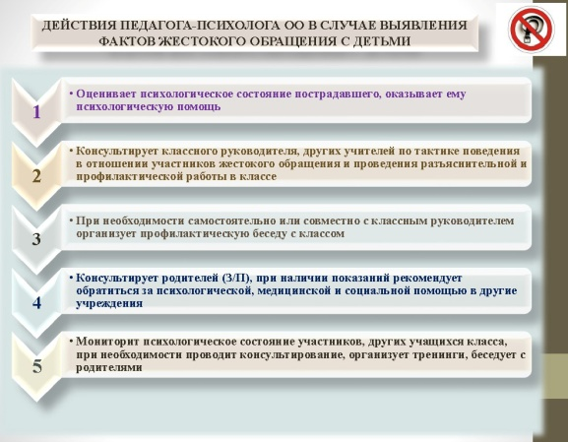– консультирует классного руководителя, других учителей и работников образовательной организации по тактике поведения в отношении участников насилия и проведения разъяснительной и профилактической работы в классе (группе) и в образовательной организации в целом;

– при необходимости самостоятельно или совместно с классным руководителем или с ответственным заместителем директора организует обсуждение случая или профилактическую беседу с классом (группой);

– консультирует родителей, при наличии показаний рекомендует обратиться за психологической, медицинской и социальной помощью в другие учреждения;

– отслеживает психологическое состояние участников, других учащихся класса (группы), при необходимости проводит консультирование, организует тренинги, беседует с родителями.

В заключение стоит отметить, что насилие очень сложно искоренить сиюминутно, но если вплотную и серьезно заняться этой проблемой всем участникам учебного процесса (администрации, психологам, педагогам, родителям, учащимся), то высока вероятность того, что возможно избежать многих конфликтов, вероятнее всего, многие учащиеся смогут нормально существовать и учиться.